BAB I
PENDAHULUAN

  - Latar Belakang Masalah
Menyadari kondisi lalu lintas di Indonesia terutama di kota-kota besar saat ini masih jauh dari kata tertib dan disiplin. Banyak pengguna jalan terutama bagi pengemudi yang kurang memahami dan tidak taat terhadap rambu-rambu lalu lintas, seperti di kota-kota besar banyak sekali pengendara motor atau mobil yang melanggar aturan lalu lintas. Contoh dari pelanggaran yang sering tejadi di jalan raya misalnya, pengendara yang menerobos lampu merah saat tidak ada polisi yang berjaga, melawan arus lalu lintas serta masih banyak bentuk pelanggaran lainnya, yang pada akhirnya menyebabkan kecelakaan individu atau kecelakaan yang melibatkan pengemudi lain. Kurangnya kesadaran masyarakat membuat pemerintah harus mengeluarkan peraturan seputar lalu lintas dan jalan raya, yaitu UU NO.22 TAHUN 2009 tentang Lalu Lintas dan Angkutan Jalan (LLAJ) yang diharapkan bisa membuat masyarakat tertib dalam berlalu lintas, namun pada kenyataannya masih banyak masyarakat yang melanggar peraturan lalu lintas tersebut (Dari, 2014).
Angka kecelakaan yang terjadi di Indonesia sangatlah besar, hal ini dipicu oleh beberapa faktor, diantaranya faktor pengemudi (manusia), lalu lintas, jalan, kendaraan dan lingkungan. Dari hasil wawancara penulis kepada Bapak Kris selaku anggota petugas di kantor bagian penilangan SATLANTAS POLRESTABES Bandung, mengatakan bahwa faktor yang paling dominan yang mempengaruhi tingkat kecelakaan lalu lintas yaitu faktor pengemudi. Kecelakaan sering terjadi disebabkan kesadaran perilaku pengemudi dan pengetahuan terhadap rambu-rambu lalu lintas di jalan raya yang masih sangat kurang. Contoh perilaku pengemudi yang dapat memicu terjadinya kecelakaan tersebut diantaranya, ketidaktahuan pengemudi terhadap arti peraturan yang berlaku atau tidak melihat ketentuan yang diberlakukan, pengemudi yang sengaja melanggar rambu-rambu, bahkan ada pula pengemudi yang pura-pura tidak tahu akan adanya rambu-rambu sehingga tidak sedikit yang terkena sanksi pelanggaran lalu lintas. Sanksi pelanggaran lalu lintas tersebut dijatuhkan kepada pengemudi yang melanggar berupa penilangan yang pada akhirnya berujung pada sidang pengadilan.
Selain kasus penilangan terhadap pengemudi, pihak penegak ketertiban lalu lintas pun telah melakukan banyak upaya sosialisasi terhadap masyarakat mengenai ketertiban lalu lintas, salah satunya yaitu kegiatan operasi simpatik. Dalam kegiatan tersebut, polisi yang bertugas memberi teguran kepada pengemudi yang melanggar serta memberi pemahaman tentang pelanggaran yang dilakukan. Bentuk pelanggaran yang sering ditemukan oleh petugas dalam kegiatan operasi tersebut yaitu para pengendara motor dan mobil yang tidak patuh terhadap rambu-rambu lalu lintas.
Peraturan Menteri Perhubungan Nomor PM 13 Tahun 2014 tentang Rambu Lalu Lintas dalam Putranto (2016:154) menyimpulkan bahwa “Rambu lalu lintas merupakan salah satu dari perlengkapan jalan yang berupa lambang, huruf, angka, kalimat atau perpaduan diantaranya sebagai peringatan, larangan, perintah, atau petunjuk bagi pemakai jalan”.
Berdasarkan pasal 29 PP No. 79/2013 dalam Putranto (2016:154), rambu-rambu terdiri dari 4 golongan, diantaranya:
- Rambu peringatan (Sebagian besar berwarna dasar kuning) digunakan untuk memberi peringatan kemungkinan ada bahaya di jalan atau tempat berbahaya pada jalan dan menginformasikan tentang sifat bahaya.
- Rambu larangan (Sebagian besar berwarna dasar putih dan bergaris tepi merah) dinyatakan untuk menyatakan perbuatan yang dilarang dilakukan oleh pengguna jalan.
- Rambu perintah (Sebagian besar berwarna dasar biru) digunakan untuk menyatakan perintah yang wajib dilakukan oleh pengguna jalan.
- Rambu petunjuk (Berwarna dasar putih bergaris tepi biru, berwarna dasar hijau atau cokelat) digunakan untuk memandu pengguna jalan saat melakukan perjalanan atau untuk memberikan informasi lain kepada pengguna jalan.
Pendidikan keamanan di jalan raya memainkan peran penting dalam membentuk sikap dan perilaku anak, remaja hingga dewasa sebagai pengguna jalan yang bertanggung jawab. Direktur Lalu Lintas Polda Metro Jaya, Kombes Pol Syamsul Bahri mengungkapkan, bahwa sepanjang 2010-2015 setidaknya 176 ribu anak-anak Indonesia dibawah umur menjadi korban kecelakaan di jalan raya. Artinya, setiap hari terdapat 85 Anak dibawah usia 15 tahun yang menjadi korban kecelakaan lalu lintas. Dari data tingkat kecelakaan tersebut, perilaku menjadi kata kunci dalam menekan tingkat kecelakaan lalu lintas di jalan raya yang kini mencapai angka 30% pemicu kecelakaan di jalan raya yang disebabkan oleh perilaku pengemudi (www.infocarfreeday.net, 2017).
Berdasarkan uraian diatas dapat diketahui bahwa meskipun aturan dan sanksi tentang pelanggaran lalu lintas telah diberlakukan, ternyata masih belum dapat membuat pengemudi sadar dan mematuhi sepenuhnya terhadap rambu-rambu lalu lintas. Sedangkan faktor yang berperan penting terhadap kecelakaan lalu lintas yaitu faktor pengemudi (manusia) yang tingkat pengetahuan dan kesadaran mereka terhadap rambu-rambu lalu lintas masih sangat rendah, khususnya para pengemudi yang tidak paham sehingga muncul ketidakpedulian terhadap rambu-rambu lalu lintas tersebut. Salah satu cara yang efektif untuk membentuk pengetahuan yang baik dan sikap disiplin terhadap rambu-rambu lalu lintas yaitu dengan memberi pendidikan sejak usia dini mengenai arti, bentuk, dan tujuan dari rambu-rambu lalu lintas itu sendiri. Namun, bentuk pendidikan yang diberikan pun haruslah efektif dan tepat sasaran agar maksud/pesan yang ingin disampaikan dapat diterima dengan baik oleh target audiens.
Menurut Undang-Undang Republik Indonesia No. 20 Th. 2003 tentang sistem pendidikan nasional pasal 1 ayat (1) dalam kelembagaan.ristekdikti.go.id (2016) menyatakan, bahwa:
“Pendidikan merupakan usaha sadar dan terencana untuk mewujudkan suasana belajar dan proses pembelajaran agar peserta didik secara aktif mengembangkan potensi dirinya untuk memiliki kekuatan spiritual keagamaan, pengendalian diri, kepribadian, kecerdasan, akhlak mulia, serta keterampilan yang diperlukan dirinya, masyarakat, bangsa dan negara.”

Oleh sebab itu, penulis tertarik dan ingin ikut serta dalam upaya pembangunan sikap disiplin berlalu lintas, dengan cara meningkatkan pemahaman tentang rambu-rambu lalu lintas kepada anak SD (Sekolah Dasar) kelas 6 di Kota Bandung melalui media pembelajaran interaktif. Mengingat pada dasarnya anak seusia tersebut cenderung tidak menyukai materi belajar yang membosankan, maka media pembelajaran interaktif ini harus dikemas dengan tampilan yang menarik agar dapat mewujudkan suasana belajar yang menyenangkan. Untuk itu, penulis berusaha membuat Tugas Akhir dengan judul “PERANCANGAN MULTIMEDIA PEMBELAJARAN INTERAKTIF PENGENALAN RAMBU-RAMBU LALU LINTAS KEPADA ANAK SEKOLAH DASAR KELAS 6 DI KOTA BANDUNG”, dan diharapkan dengan media pembelajaran interaktif ini dapat meningkatkan antusiasme siswa untuk lebih memahami tentang rambu-rambu lalu lintas.

  - Rumusan Masalah
1. Bagaimana cara meningkatkan pemahaman siswa-siswi SD kelas 6 di Kota Bandung mengenai bentuk dan fungsi rambu-rambu lalu lintas?
3. Bagaimana cara penyampaian pesan melalui media pembelajaran interaktif agar pesan yang disampaikan secara konsep dan visual dapat tersampaikan secara efektif?

  - Ruang Lingkup Perancangan
Media pembelajaran interaktif ini berupa pengenalan bentuk dan fungsi rambu-rambu lalu lintas yang banyak ditemui di ruas jalan raya khususnya di Kota Bandung. Tampilan visual dirancang dengan gambar berupa animasi yang dilengkapi oleh efek suara dan tombol navigasi yang dapat dikendalikan oleh audiens. Setiap instruksi tombol yang dipilih akan masuk ke tampilan lain yang menjelaskan tentang materi yang berbeda.
Dalam proses pembuatannya, penulis mengkombinasikan dua buah software pengolah gambar dan animasi, yaitu CorelDraw X5 dan Adobe Flash CS6. Mengenai pembuatan latar belakang gambar, karakter dan lain-lain menggunakan CorelDraw X5, sedangkan untuk pembuatan gerak animasi, suara dan tombol navigasi menggunakan Adobe Flash CS6 Actionscript 0.2.

  - Tujuan Perancangan
- Tujuan Umum
Mengurangi tingkat kecelakaan yang disebabkan oleh kurangnya pemahaman terhadap rambu-rambu lalu lintas yang terjadi di Indonesia, khususnya di Kota Bandung.
- Tujuan Khusus
- Meningkatkan pemahaman bentuk dan fungsi rambu-rambu lalu lintas kepada siswa SD kelas 6 di Kota Bandung.
- Menerapkan metode pembelajaran yang sederhana dan menyenangkan untuk meningkatkan antusiasme belajar siswa SD kelas 6 di Kota Bandung agar lebih tertarik untuk memahami rambu-rambu lalu lintas.

  - Manfaat Perancangan
- Manfaat Teoritis
Sebagai sarana pengaplikasian dari hasil studi yang didapat di perguruan tinggi dan diharapkan dapat dijadikan sebagai acuan bagi perancang lain yang memiliki objek perancangan yang sama.
- Manfaat Praktis
- Bagi Pribadi
Mengasah kreatifitas dan kemampuan penulis tentang ilmu desain pembuatan media pembelajaran interaktif.
- Bagi Siswa
Dapat mengetahui bentuk dan fungsi rambu-rambu lalu lintas melalui metode belajar yang sederhana dan menarik.
- Bagi Sekolah
Memberikan jenis metode belajar baru untuk siswa yang lebih unik, menarik dan efektif.
- Bagi Universitas
Hasil perancangan Tugas Akhir ini dapat menjadi kajian atau referensi yang akan digunakan sebagai bahan penelitian lanjutan.

  - Metode Perancangan
    - Metode Pengumpulan Data
- Metode Wawancara (Interview)
Pengumpulan data dengan cara memberikan sejumlah pertanyaan kepada narasumber di kantor POLRESTABES Bandung untuk memperoleh jawaban terkait pelanggaran dan rambu-rambu lalu lintas.
- Metode Pengamatan Langsung (Observation)
Pengumpulan data dilakukan dengan melihat dan mengamati objek penelitian secara langsung ke lapangan, dengan mengunjungi beberapa SD di Kota Bandung untuk mengetahui suasana belajarnya di sekolah.
- Metode Studi Pustaka (Literature)
Penulisan pustaka dilakukan untuk memperoleh data dan informasi yang relevan atau sesuai dengan permasalahan tugas akhir melalui buku-buku dan bahan pelengkap lainnya.
    - Metode Analisis Data
Menurut Agung (2012:67) menyatakan bahwa “Analisis kualitatif yaitu suatu cara analisis atau pengolahan data dengan jalan menyusun secara sistematis dalam bentuk kalimat atau kata-kata, kategori-kategori mengenai suatu subjek (benda, gejala, variabel tertentu) sehingga akhirnya diperoleh kesimpulan umum”.
Dalam proses perancangan Tugas Akhir ini, penulis melakukan metode analisis kualitatif. Dimana penulis mengungkap keadaan, fakta atau fenomena yang terjadi dengan proses pengumpulan data hingga menganalisa data, sehingga muncul penafsiran perancang terhadap objek yang diteliti. Dalam tahap pengumpulan data, penulis melakukan metode wawancara, observasi atau pengamatan langsung, dan studi pustaka terkait objek penelitian.

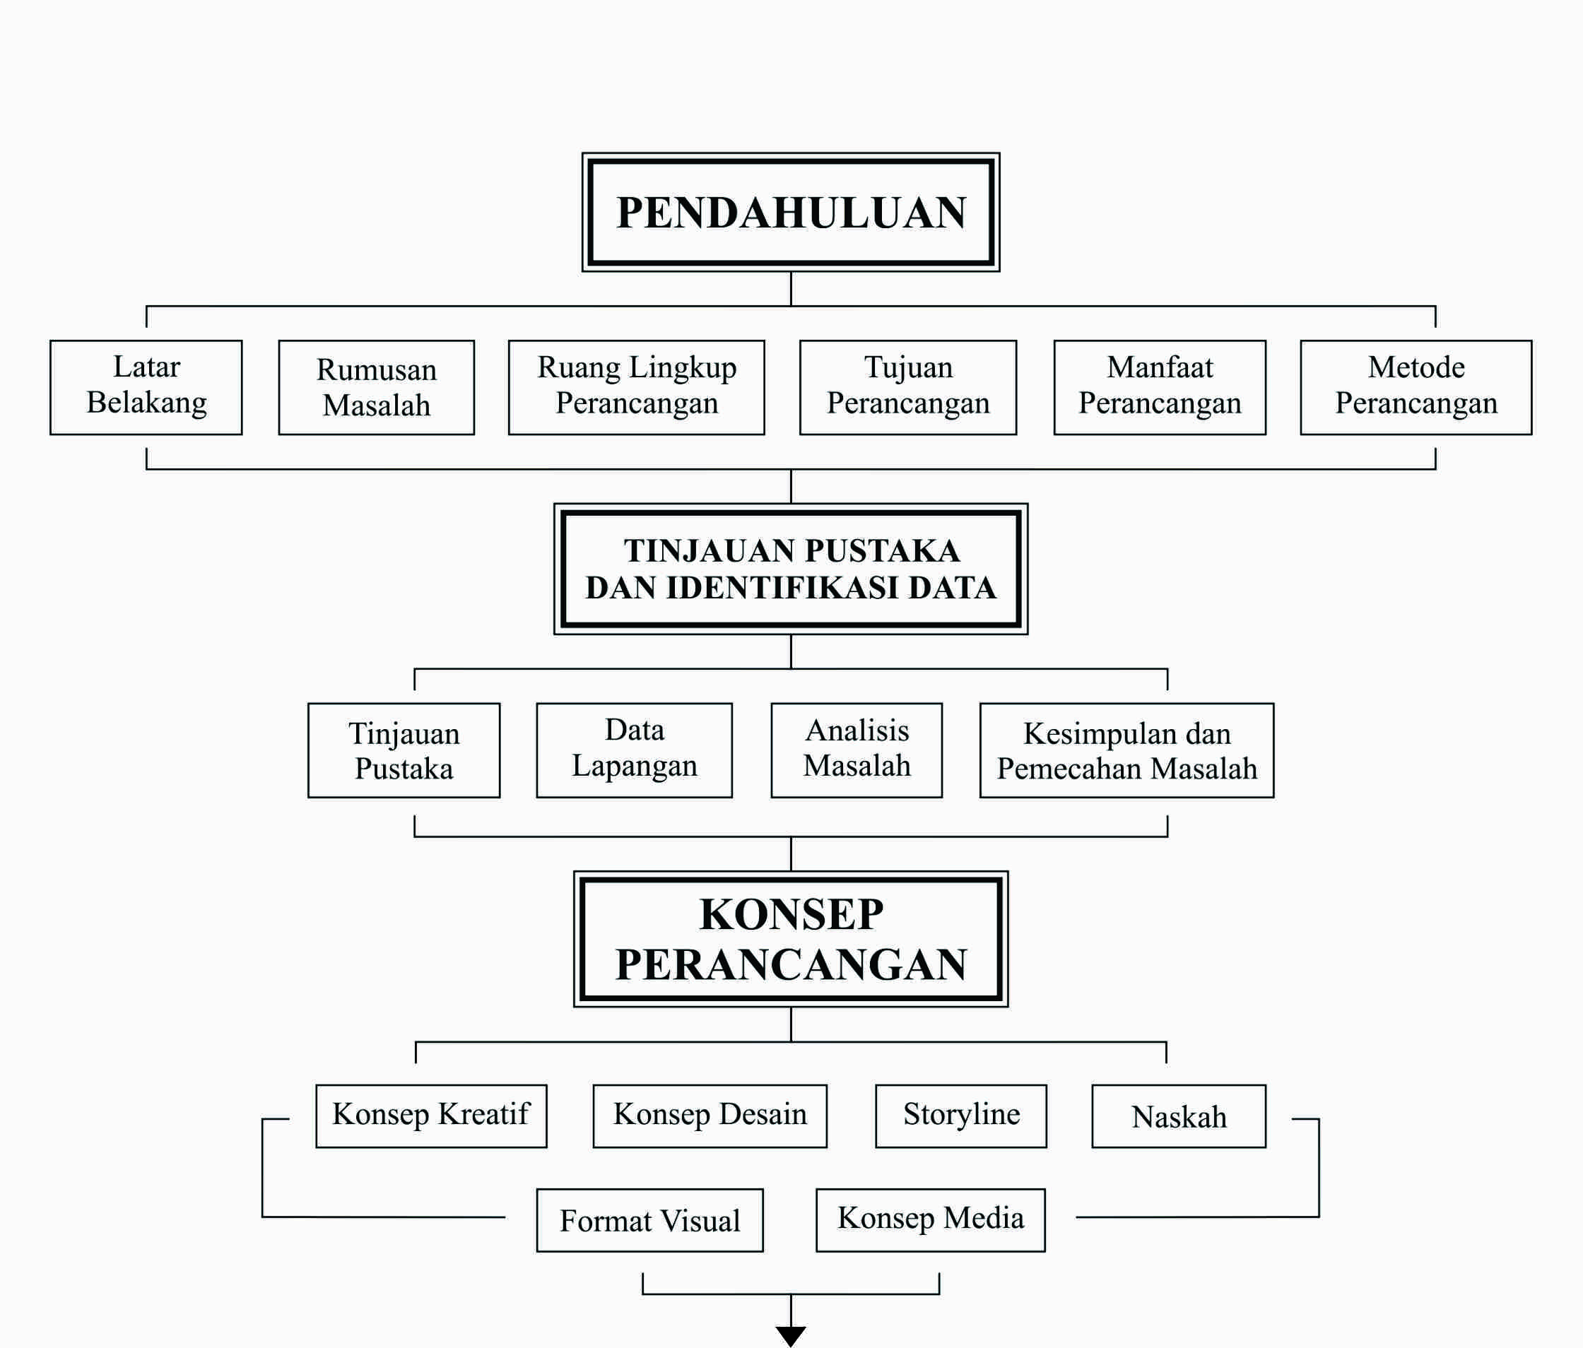
  - Skematika Perancangan

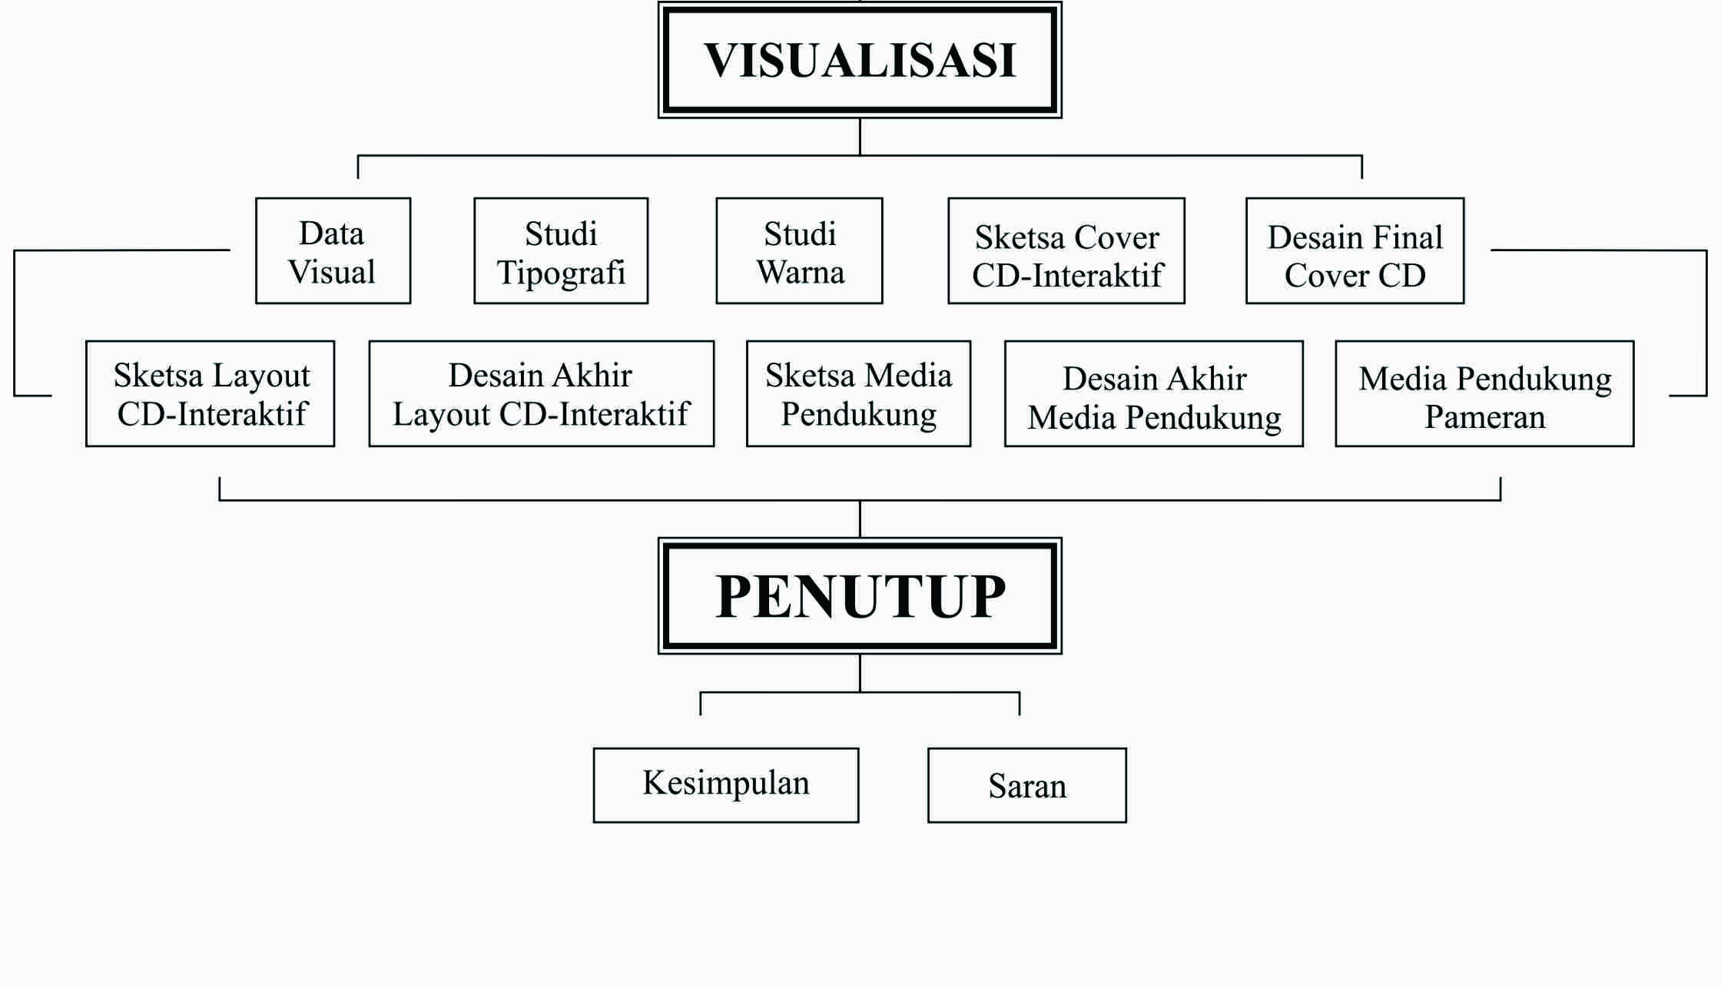

Sumber : Dokumen Penulis
Gambar I.1 Sistematika Perancangan.

